Titre

Auteur 1¹, Auteur 2²
¹ Affiliation
² Affiliation

RESUME 8-15 lignes en utilisant le "Abstract" style, avec simple espacement.
Mots-clefs liste de 3-5 mots-clefs séparé par des virgules
Key-words liste de 3-5 mots-clefs séparé par des virgules
I. INTRODUCTION
Le fichier doit être au format MS Word en utilisant le modèle dédié. Les figures et les tableaux doivent être intégrés et non fournis séparément. L'article doit faire entre 6 et 8 pages. Pour le texte des paragraphes, utiliser le style "Paragraphe" (Palatino Linotype, 10).

Langues : français ou anglais
II. FORMATS
A. Listes et équations
Les listes à puces doivent suivre ce format :
- Premier point
- Deuxième point
- Et ainsi de suite

Les listes numérotées utilisent ce format :
1. Premier point
2. Deuxième point
3. Et ainsi de suite

Les équations et les formules doivent utiliser un éditeur d’équation et être numérotées consécutivement par des chiffres entre parenthèses sur le côté droit de la page. Elles doivent également être séparées du texte par un espace.
$y=ax+b$$V=\frac{D}{t}$$V=\frac{D}{t}$ (1)
B. Tables et figures
Tous les tableaux doivent être numérotés et avoir une légende. Les titres doivent être placés au-dessus des tableaux. Laisser un espace sous le tableau. Voir le tableau 1 comme exemple.
TABLEAU 1. Exemple
Exemple | Colonne A | Colonne B
Ligne A | 1 | 1
Ligne B | 2 | 2
Ligne C | 3 | 3

Toutes les figures doivent être numérotées (1,2,3...) et avoir une légende. Veuillez vous assurer qu’elles ont une résolution de 300 DPI au minimum. Le numéro et la légende de la figure doivent être placés sous l'illustration. Laisser un espace en dessous de la figure. Voir par exemple la Fig. 1.
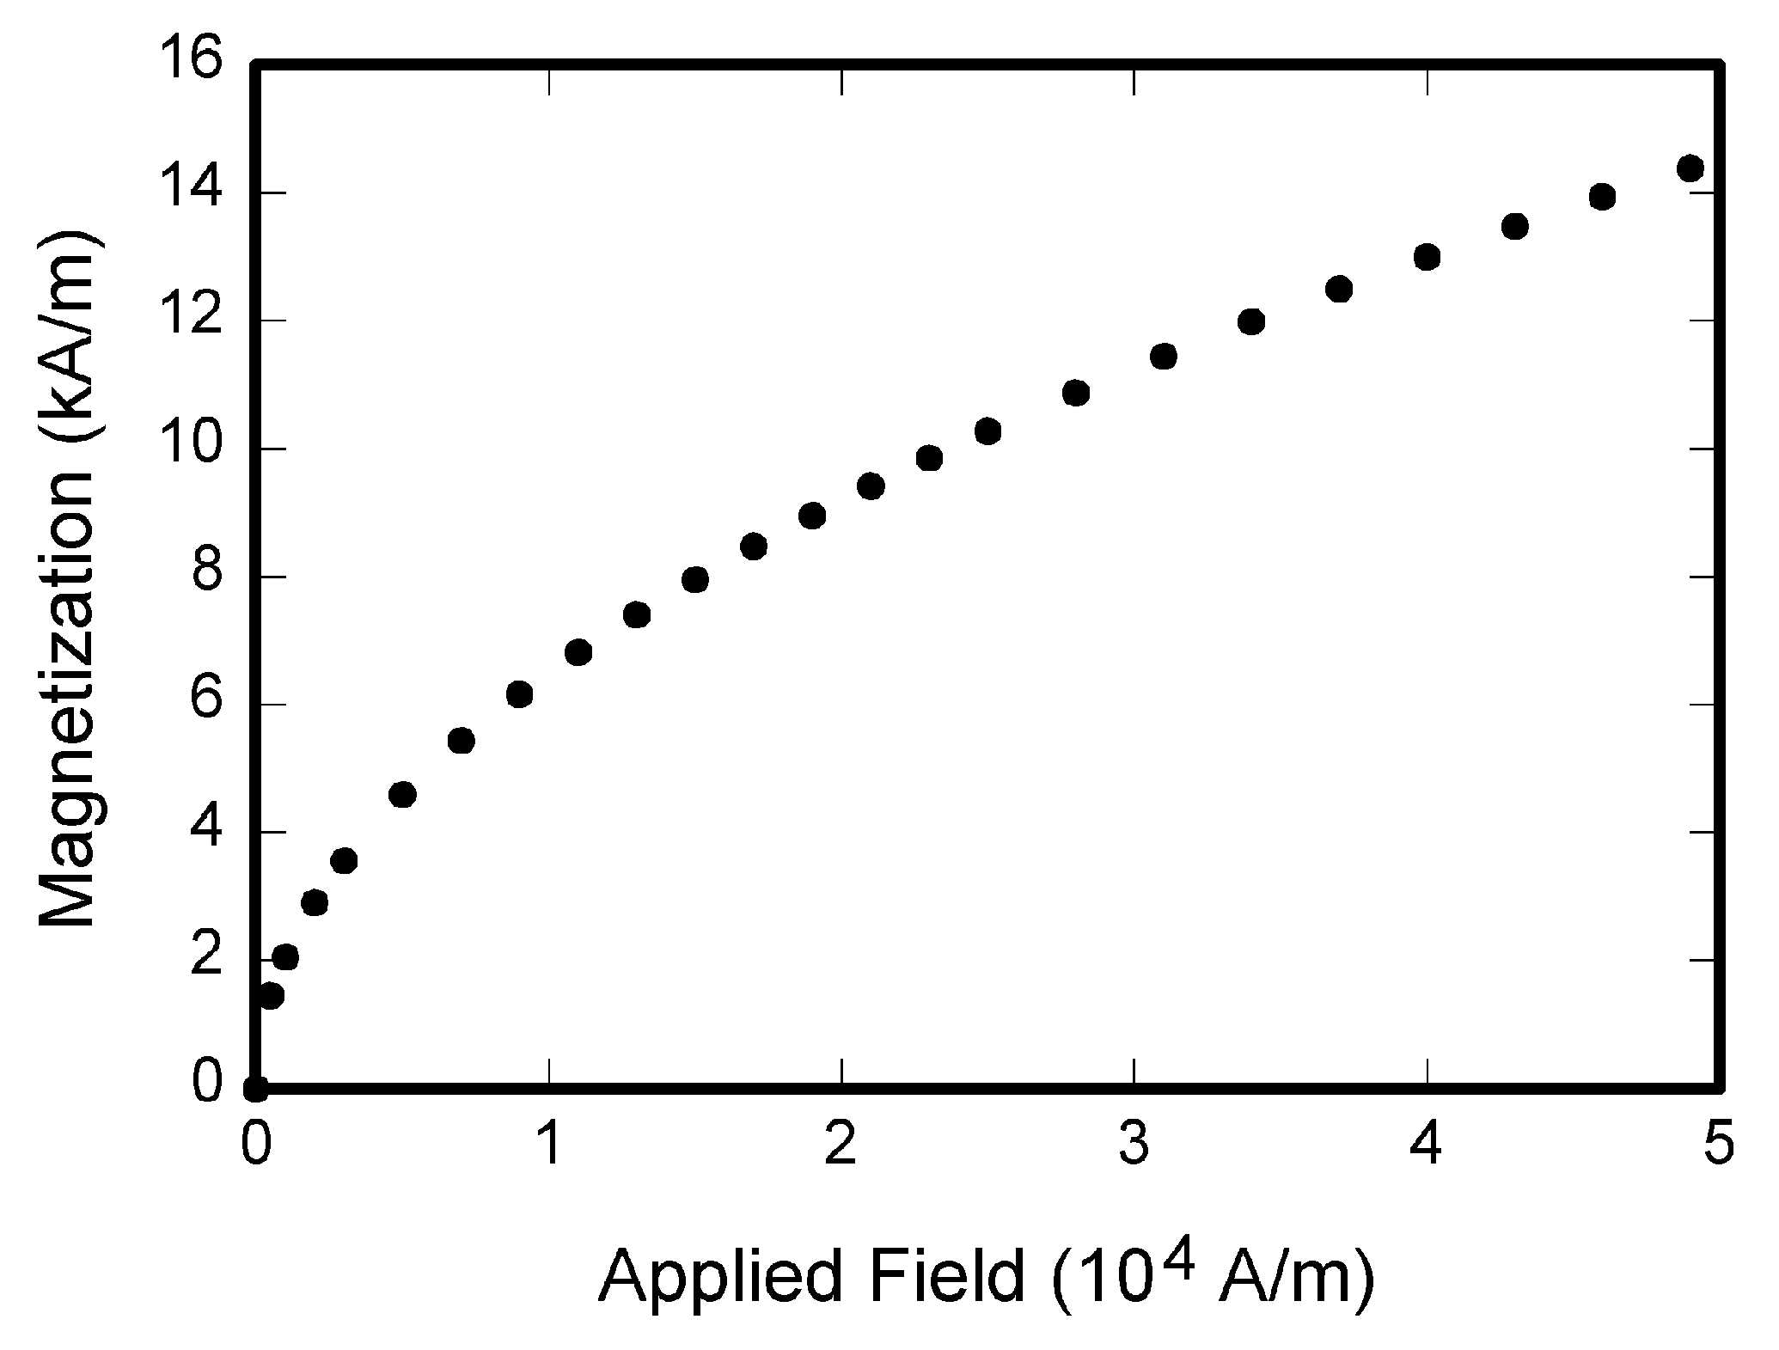
FIGURE 1. Exemple
C. Citations
Dans le texte, les références doivent être citées sous la forme [Auteur1 et al., AAAA].
REFERENCES
Utiliser le style “Elsevier – Harvard (with titles)”. Veuillez trouver ci-dessous quelques exemples.
Hamari, J., Koivisto, J., Sarsa, H. (2014). Does Gamification Work? -- A Literature Review of Empirical Studies on Gamification. 47th Hawaii International Conference on System Sciences, 3025‑3034. https://doi.org/10.1109/HICSS.2014.377
Taillandier, F., Adam, C. (2018). Games Ready to Use: A Serious Game for Teaching Natural Risk Management. Simulation & Gaming, 49(4), 441‑470. https://doi.org/10.1177/1046878118770217

